
UNIVERSIDADE PAULISTA

ICET - INSTITUTO DE CIÊNCIAS EXATAS E TECNOLOGIA
CURSO SUPERIOR DE TECNOLOGIA EM ANÁLISE E DESENVOLVIMENTO DE SISTEMAS

Manual do Usuário e Relatório de Extensão: Sistema Nex_TI

Nome R.A
Rafael Mesquita H6722I0

SÃO JOSÉ DOS CAMPOS – SP

Fevereiro / 2026

1. INTRODUÇÃO E PROPÓSITO SOCIAL: A TECNOLOGIA AO SERVIÇO DA APRENDIZAGEM
1.1. Contextualização do Problema No cenário educacional contemporâneo, a retenção de conteúdos técnicos e complexos enfrenta o desafio da "Curva do Esquecimento". Muitos estudantes e profissionais em capacitação têm dificuldade em transformar o volume de informações recebidas em conhecimento de longo prazo. O projeto Nex_TI surge como uma resposta tecnológica a essa lacuna, aplicando engenharia de software para democratizar métodos de estudo antes restritos a pequenos grupos.
1.2. Fundamentação Teórica e Metodologias Ativas A plataforma fundamenta-se no conceito de Metodologias Ativas. Segundo Moran (2018), essas estratégias focam em colocar o aprendiz no centro do processo, tornando-o protagonista da sua evolução.
- A Repetição Espaçada (Spaced Repetition): Implementamos o algoritmo SM-2, que calcula cientificamente o momento ideal para a revisão, combatendo o desinteresse e a sobrecarga cognitiva.
- Gamificação como Motor de Engajamento: Conforme defendido por Fardo (2013), utilizamos elementos de jogos (XP, moedas e níveis) não apenas como entretenimento, mas como ferramentas de reforço positivo para manter a constância nos estudos.
1.3. O Papel da Extensão Universitária Este documento detalha como os conhecimentos de Programação em C#, Arquitetura de Sistemas e Banco de Dados SQL Server foram aplicados para criar uma ferramenta de utilidade social. O propósito de extensão da Nex_TI é oferecer uma interface inclusiva que:
- Reduz barreiras de aprendizagem para alunos com dificuldades de concentração.
- Promove a inclusão digital através de diretrizes de acessibilidade (ajuste de contraste e suporte a leitores de tela).
- Oferece uma estrutura de baixo custo para instituições que necessitam de plataformas de treinamento eficazes.

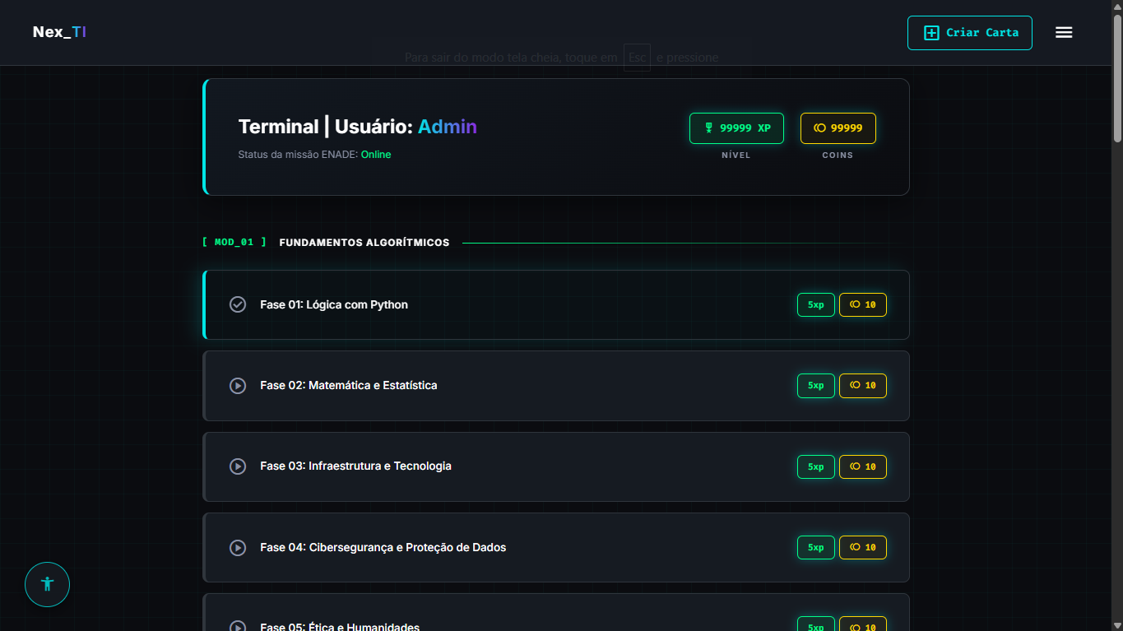

2. REQUISITOS TÉCNICOS E GUIA DE ACESSO
2.1. Requisitos do Sistema (Ambiente do Usuário) Para assegurar a democratização do acesso, um dos pilares da extensão universitária, a plataforma Nex_TI foi desenvolvida como uma aplicação Web progressiva. Isso elimina a necessidade de hardware potente, exigindo apenas:
- Navegador: Versões atualizadas do Google Chrome, Mozilla Firefox ou Microsoft Edge.
- Conectividade: Acesso à internet para sincronização do progresso acadêmico com o servidor SQL.
- Dispositivos: Compatibilidade total com desktops, tablets e smartphones (Design Responsivo).
2.2. Arquitetura e Configuração (Bastidores Tecnológicos) O projeto utiliza uma pilha tecnológica robusta, conforme as diretrizes acadêmicas de Análise e Desenvolvimento de Sistemas:
- Back-end: Desenvolvido em C# (.NET), utilizando Programação Orientada a Objetos para garantir manutenibilidade e escalabilidade.
- Banco de Dados: Estruturado em SQL Server, onde as tabelas de "Tutor", "Aluno" e "Flashcards" foram normalizadas para garantir a integridade dos dados e o cumprimento da LGPD.
- Segurança: Implementação de autenticação via Hash para proteção das credenciais dos usuários.
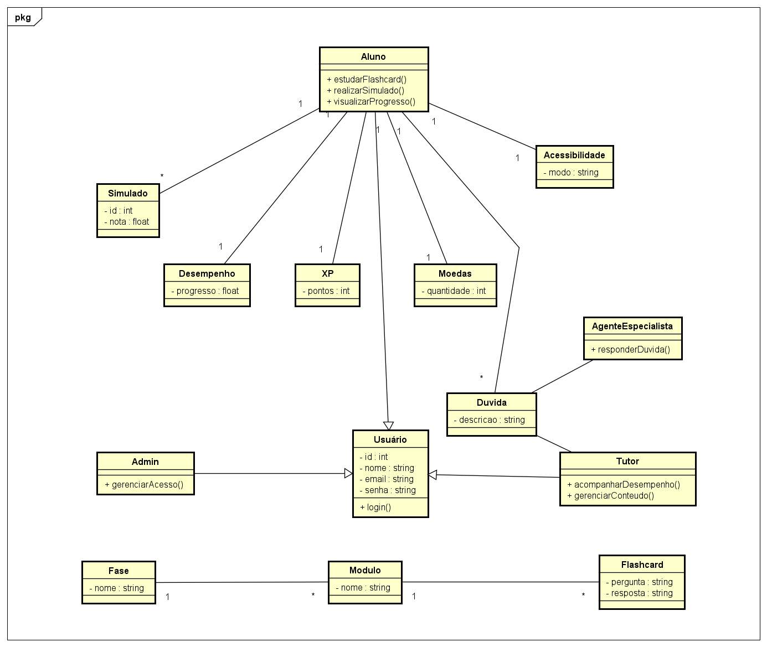
2.3. Guia de Acesso Passo a Passo
- Acesso à Plataforma: Navegue até a URL fornecida pelo administrador do curso.
- Primeiro Login: Utilize as credenciais fornecidas (E-mail e Senha). Se for um perfil de aluno, o sistema redirecionará automaticamente para o teste de nivelamento.
- Interface Intuitiva: O menu lateral oferece acesso rápido aos módulos de estudo, à loja de conteúdos e ao dashboard de desempenho.
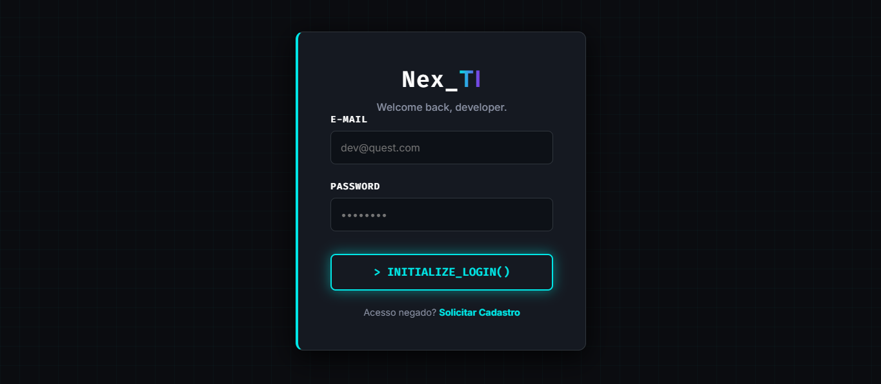

3. OPERAÇÃO DO SISTEMA E METODOLOGIA DE APRENDIZAGEM
3.1. O Ciclo de Estudo Ativo (Flashcards) A operação principal do Nex_TI baseia-se na interação constante. O utilizador não é um recetor passivo; ele deve testar o seu conhecimento antes de ver a resposta. Esta técnica é suportada pelo conceito de Active Recall.
- Apresentação: O sistema exibe o "anverso" do cartão com uma pergunta ou conceito técnico.
- Revelação: O utilizador processa mentalmente a resposta e clica para revelar o "verso".
- Feedback: O utilizador avalia a sua facilidade ou dificuldade em recordar aquela informação específica.
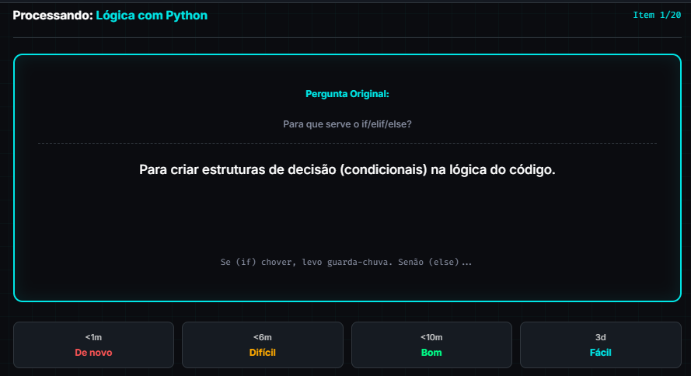
3.2. Implementação do Algoritmo SM-2 O diferencial tecnológico da plataforma, desenvolvido em C#, é o algoritmo de repetição espaçada. Conforme a avaliação do utilizador no passo anterior, o sistema recalcula a data da próxima revisão:
- Dificuldade Alta: O cartão reaparecerá em poucos minutos ou horas.
- Dificuldade Baixa: O intervalo aumenta exponencialmente (dias ou semanas), garantindo que o utilizador estude apenas o que está prestes a esquecer.
3.3. Gamificação e Economia Virtual (Recompensas) Para manter a motivação — fator crítico em projetos de extensão educacional — o Nex_TI integra mecânicas de jogos. O progresso é visível e recompensado:
- Acúmulo de XP: Cada sessão terminada aumenta o nível do perfil do aluno.
- Moedas Nex_TI: Ganhas ao manter sequências de dias de estudo (streaks).
- Loja de Conteúdos: Permite ao utilizador "comprar" novos módulos de especialização com o saldo virtual acumulado, incentivando a continuidade do uso.
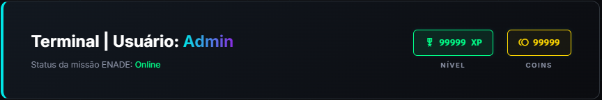

4. ACESSIBILIDADE E IMPACTO SOCIAL: TECNOLOGIA PARA TODOS
4.1. Inclusão Digital e Diretrizes WCAG A plataforma Nex_TI foi projetada respeitando princípios de acessibilidade para garantir que estudantes com diferentes capacidades possam usufruir dos métodos de estudo ativo. Segundo a W3C (World Wide Web Consortium), a web deve ser acessível a todos, independentemente de deficiências físicas ou tecnológicas.
- Alto Contraste: Implementação de uma folha de estilo (CSS) específica para utilizadores com baixa visão ou daltonismo, facilitando a leitura de textos e a distinção de botões.
- Design Responsivo: A interface adapta-se a diferentes tamanhos de tela, permitindo o uso em dispositivos assistivos e smartphones básicos, democratizando o acesso em diferentes contextos socioeconómicos.
4.2. Usabilidade e Cidadania Para além das deficiências visuais, o Nex_TI foca na Acessibilidade Cognitiva. Ao utilizar uma linguagem clara e uma navegação intuitiva baseada nas Heurísticas de Nielsen, reduzimos a barreira de entrada para utilizadores com pouca literacia digital. Como afirma Pressman (2016), a qualidade de um software está intrinsecamente ligada à sua facilidade de uso pelo utilizador final.
4.3. Impacto na Comunidade Académica e Profissional Como projeto de extensão, o Nex_TI tem o potencial de:
- Auxiliar estudantes em risco de exclusão escolar por dificuldades de aprendizagem.
- Servir como ferramenta gratuita para treinos rápidos em ONGs ou comunidades locais que não possuem verbas para plataformas de ensino pagas.
- Promover a saúde mental do estudante ao reduzir a ansiedade gerada pelo acúmulo de matérias, através da organização automática das revisões.
